Universitatea Tehnică a Moldovei
Programul de licență Tehnologia informatiei

Lucrare de laborator
la disciplina
Structuri de date si algoritmi Nr. 4

Elaborat: Cula Cristian, gr. TI-255
A verificat: Zmeu Mihaela, asist. univ. Chișinău, 2026
CUPRINS
Introducere 3
Tema 4
Scopul lucrării 4
Cerințele lucrării 4
Rezultate 5
Concluzii 6
Bibliografie 7
Anexa 1 8

Introducere
Arborele binar este o structură de date neliniară, cu proprietatea ca fiecare nod sa aibă maxim 2 vârfuri: descendent stâng si descendent drept. Vârful fără descendenți se numește frunză sau nod terminal.
Acesta poate fi parcurs prin 2 metode:
- În adâncime (recursiv, prin utilizarea stivei);
- În lățime (prin utilizarea cozii);
Stiva este o structură de date care urmează regula Last In, First Out , ceea ce înseamnă că ultimul element introdus va fi primul extras. Asta permite efectuarea operațiilor la un singur capăt (adăugare, extragere, vizualizare).
Coada este o structură de date care urmează regula First In, First Out , ceea ce înseamnă că elementul nou va fi adăugat la sfârșitul cozii, iar extragerea se face de la începutul acesteia.
Parcurgerea în adâncime se împarte în trei tipuri de ordine: pre-ordine (părinte, primul fiu, al doilea fiu), inordine (primul fiu, părinte, al doilea fiu) si post-ordine (primul fiu, al doilea fiu, părinte).
Procesarea arborelui prin stivă ( pre-ordine ) au loc după următorii pași:
Se introduce în stiva goală rădăcina arborelui.
În timp ce stiva NU este goală, se vor repeta pașii următori:
- Fie “curr” – nodul extras din vârful stivei.
- Se vor procesa datele din nod (afișarea valorilor).
- Dacă curr are un fiu drept, acesta se va introduce la vârful stivei.
- Dacă curr are un fiu stâng, acesta se va introduce la vârful stivei.
Pentru parcurgerea prin coadă se iau aceeași pași, doar că se utilizează altă structură de date și pasul 3 cu 4 se schimbă cu locul, din cauza că în stivă, ca să fie procesat întâi subarborele stâng, fiul stâng trebuie adăugat la final (după fiul drept) pentru a fi extras imediat la următoarea iterație.

Tema
Implementarea tipului abstract de date „Arbore binar”. Utilizarea algoritmilor iterativi

Scopul lucrării
Obţinerea deprinderilor practice de implementare și de utilizare a tipului abstract de date (TAD) „Arbore binar” cu asigurarea operațiilor de prelucrare de bază ale arborelui binar oarecare prin parcurgerea nodurilor arborelui “în lăţime” şi “în adâncime”, folosind structurile respective de date “coadă” şi “stivă”..

Cerințele lucrării
Să se scrie trei fişiere-text în limbajul C pentru implementarea și utilizarea TAD „Arbore binar” cu asigurarea operațiilor de prelucrare de bază ale arborelui binar oarecare prin parcurgerea nodurilor arborelui cu ajutorul algoritmilor iterativi:
- 1. Fişier antet cu extensia .h, care conține specificarea structurii de date a nodului arborelui binar (conform variantelor) şi a structurilor de date ale elementelor cozii și stivei, precum și prototipurile funcţiilor de prelucrare ale arborelui binar oarecare, bazate pe algoritmi iterativi.
- 2. Fişier cu extensia .cpp sau .c, care conține implementările funcţiilor (codurile funcţiilor), declarate în fişierul antet.
- 3. Fişier al utilizatorului, funcţia mаin() pentru prelucrarea arborelui binar oarecare cu afişarea la ecran a următorului meniu de opţiuni:
1. Crearea nodurilor arborelui binar oarecare în memoria dinamică și introducerea informaţiei despre nodurile arborelui de la tastatură în mod interactive.
2. Afişarea informaţiei despre nodurile arborelui la ecran.
3. Căutarea nodului în arbore.
4. Modificarea informației unui nod din arbore.
5. Determinarea numărului de noduri.
6. Determinarea înălţimii arborelui.
7. Eliberarea memoriei alocate pentru arbore.
0. Ieşirea din program

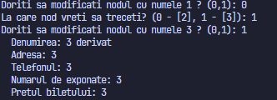
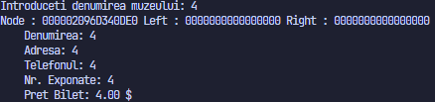
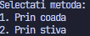
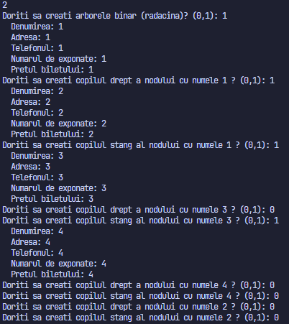
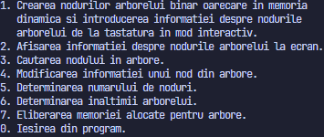
Rezultate
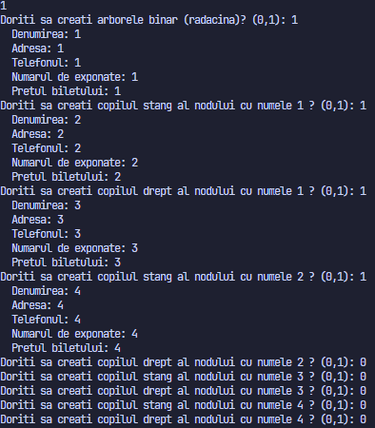

Concluzii
În urma efectuării acestui laborator, am aplicat metodele iterative de a parcurge un arbore binar pentru a procesa fiecare nod după o ordine anume. S-a observat că parcurgerea în adâncime este condiționată de ordinea inversă a introducerii fiilor în stivă (dreapta apoi stânga) pentru a menține succesiunea standart, în timp ce parcurgerea în lățime folosește coada pentru a procesa nodurile în ordinea strictă după niveluri. Ambele metode prezintă o complexitate de timp O(n), fiecare nod fiind vizitat o singură data.

Bibliografie
- Parcurgerea unui arbore binar, accesat pe data de 24.03.2026:
https://www.geeksforgeeks.org/dsa/bfs-vs-dfs-binary-tree/
- Conceptul de stivă, accesat pe data de 24.03.2026:
https://www.w3schools.com/dsa/dsa_data_stacks.php
- Conceptul de coadă, accesat pe data de 24.03.2026:
https://www.w3schools.com/dsa/dsa_data_queues.php

Anexa 1

